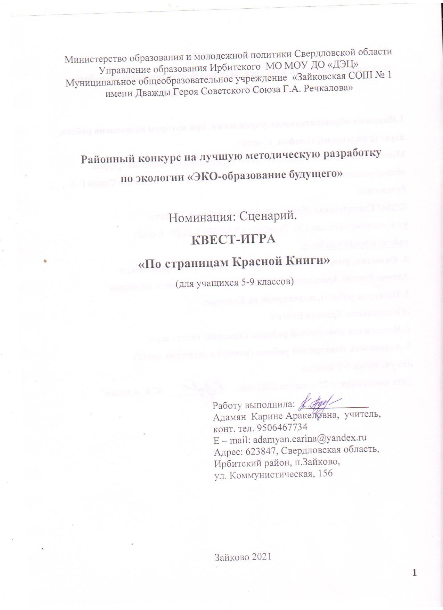
Пояснительная записка
Актуальность, новизна. В настоящее время существует огромное разнообразие различных игр. Поэтому при организации и проведении игры педагог сталкивается в первую очередь с проблемным вопросом: как организовать игру, чтобы заинтересовать детей?
Для того, чтобы заинтересовать детей в процессе игры можно использовать QR-технологии. Эту технологию можно использовать как во внеучебной деятельности, так и в учебной деятельности. Ребятам очень нравится игры с использованием данной технологии.
При организации игры с QR-технологиями используются специальные QR-коды. QR-код — квадратная картинка, в которую закодирована информация.
Для того, чтобы считать QR-код нужно сделать следующее:
- Запустить программу, для распознавания QR-кода и дождаться активации фотокамеры мобильного устройства;
- Навести фотокамеру на QR-код;
- Отрегулировать размер и четкость изображения на экране. QR-код
должен находиться по центру экрана, иметь четкие очертания и границы чтения должный быть за пределами кода;
- Ожидать. Проанализировав QR-код, «ридер» самостоятельно выдаст вам информацию о его содержимом;
- Если ничего не изменилось, повторить попытку, поменяв расстояние до сканируемого QR-кода;
- Как только сканирование завершено, на экран устройства будет выведено предложение совершить какое-либо действие, зашифрованное в QR-код – это может быть ответить на вопрос, догадаться о каком событии идет речь и т.д.
Ребята для считывания QR-кода используют свои мобильные телефоны. Для считывания QR-кодов на настоящее время существует огромное количество специальных программ и приложений. Для каждой модели телефона существует свое приложение (в зависимости от ОС смартфона). QR Droid (ОС Android) – эта программа даёт возможность считывать и создавать собственные QR-коды. Для обладателей операционной системы IOS приложение QR CodeCity. Большинство моделей современных гаджетов уже имеют программу для считывания QR-кода, поэтому ребятам не приходится ничего устанавливать.
Существуют такие приложения для считывания QR-кодов, как:
- Reader Kaiwa;
- QR Droid;
- Neoreader;
- QRreader.
Для создания QR-кодов существует огромнейшее количество специальных сервисов, позволяющих в несколько кликов сгенерировать такой код, который можно сохранить на компьютер и впоследствии использовать там, где только пожелаете.
В своей деятельности я чаще всего пользуюсь онлайн сервисами для создания QR-кодов:
Русскоязычный сервис qrcoder.ru
Сервис QR codeGenerator
Сервис Qrstuff
У QR-кодов так же есть способность хранить в себе небольшие по объёму тексты и без подключения к Интернету, тем самым, увеличивая свои возможности.
Применение: квест-игру «По страницам Красной Книги» можно использовать для организации общешкольных мероприятий по экологическому направлению. В существующей эпидемиологической обстановке организацию игры можно построить таким образом, чтобы классы не смешивались при организации игры (например, для каждого класса своя перемена либо определенное время). И в то же время квест-игра будет носить соревновательный характер, так как каждая команда должна будет представить странички Красной книги.
В квесте-игре используются знания детей о Красной Книге Свердловской области, Ирбитского района и поселка Зайково в том числе.
Цель квест-игры: расширить и углубить знания школьников по Красной Книге Свердловской области.
Задачи:
- развивать творческие способности детей и умение сотрудничать друг с другом;
- воспитывать гуманное отношение ко всему живому.
Проведение игры:
Участникам квест-игры (классам) объявляется о начале игры. Каждому классу отводится свое определенное время (перемена) для поиска и считывания QR-кодов. QR-коды можно расположить в разных местах (на первом, втором этаже, на входе, выходе, на дверях кабинетов и т.д.) для того, чтобы ребята могли попутешествовать по школе в поисках QR-кодов.
Каждому классу предлагается предварительно проверить имеется ли возможность на телефоне для считывая QR-кода. Либо установить на смартфоне приложение для считывания QR-кодов. Приложение необязательно устанавливать всему классу. Достаточно установить приложение на одном-двух смартфонах.
После объявлении времени и старте квест-игры классы отправляются в поисках QR-кодов.Каждой команде выдается по 10 одинаковых листов для оформления Красной Книги.
По заданиям квеста команды должны формировать отдельные листы. К рисунку обязательно нужно добавить описание, которое они могут брать из QR-кода, либо самостоятельно добавлять информацию из любых источников. После прохождения всего квеста команда формирует Красную Книгу.
Победителями квест-игры будут те команды, которые правильно выполнили задания и наиболее творчески подошли к оформлению Красной книги.
Итог квест-игры: представление командами полученных результатов в виде готовой Красной книги. В дальнейшем можно организовать выставку изготовленных командами Красных Книг для демонстрации другим школьникам.

Задания квест-игры:
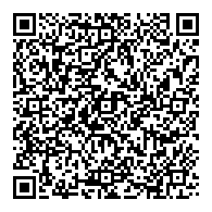

QR-код № 1.Придумайте такое название вашей команды, чтобы оно было связано с экологией. Название напишите на отдельном листе.

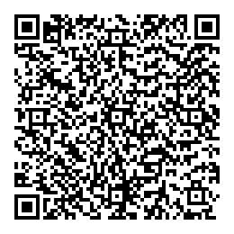

QR-код № 2. У каждой команды есть свой девиз. Ваш девиз должен быть отображен на листе и связан с названием вашей команды.

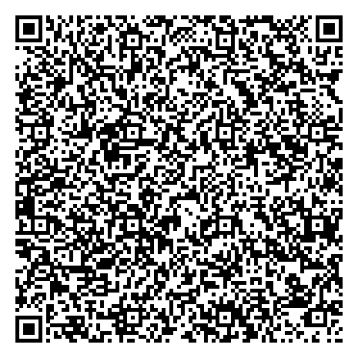
QR-код № 3. Прочитайте легенду, нарисуйте это растение. В апреле богиня цветов Флора спустилась на Землю. Перемешав краски, начала осыпать ими леса. Вскоре обнаружила, что все краски истрачены, осталась только фиолетовая. Флора брызнула лиловую краску на кусты и выросла роскошная… (Сирень, занесена в Красную книгу Свердловской области)
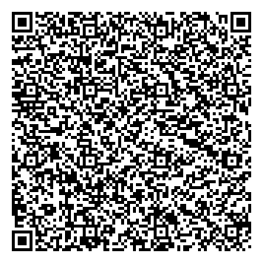
QR-код № 4. Нарисуйте следующее растение. Оно всегда зеленое или голубое. Из него делают струнные музыкальные инструменты. Зимой птицы на нем строят гнезда и высиживают птенцов. Оно теневыносливое. В таком лесу всегда темно, сыро и много лишайников. (Ель, занесена в Красную книгу Свердловской области)

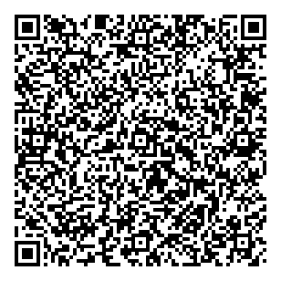
QR-код № 5. Это животное занесено в Красную Книгу Свердловской области. Отгадайте загадку и нарисуйте это животное на вашем плакате.
У него рога ветвисты, Ноги тонки, ноги быстры! (Северный олень, занесен в Красную Книгу Свердловской области)

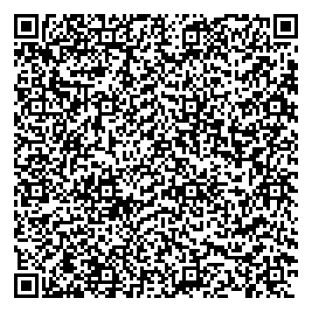
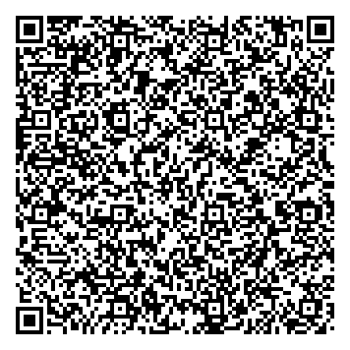
QR-код № 6. Небольшая птица, которую ещё ласково называют зорька. Благодаря своим габаритам и спокойному нраву, эта птица прекрасно подходит для домашнего содержания. Занесена в Красную книгу Свердловской области. Нарисуйте на вашем плакате эту птицу (Сова сплюшка, занесена в Красную Книгу Свердловской области).

QR-код № 7. Эта змея из семейства ужовых. Ее латинское название Coronellaaustriaca. В народе ее иногда называют “гладким ужом”. О ядовитости этой змеи ходят легенды. Занесена в Красную Книгу Свердловской области. Что это за змея? (Обыкновенная медянка, занесена в Красную Книгу Свердловской области). Нарисуйте на листе

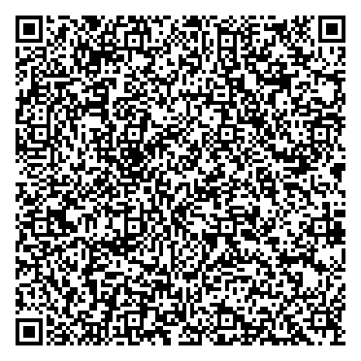

QR-код № 8. Это редкие цветы, занесенные в Красную книгу. 2 тысячи лет назад египтяне выращивали их круглогодично. До этого он собирался исключительно в медицинских целях (эпилепсии, лихорадке). В Первую Мировую его применяли как антидот при газовых атаках. (Ландыш, занесен в Красную Книгу Свердловской области) Нарисуйте цветок
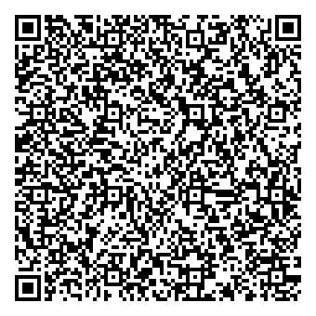
QR-код № 9. Этот цветок относится к травянистым многолетним растениям. Представитель семейства лютиковых, ядовитый, его выращивают не только в декоративных целях, но и для лечения. Очень часто можно встретить в садах нашего поселка. (Марьин-корень, занесен в Красную Книгу Свердловской области) Нарисуйте цветок
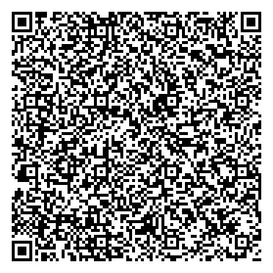
QR-код № 10. Травянистый многолетник, растущий только в России. Одиночный стебель высотой до 20 см, на котором в мае-июне появляются желтые, розовые, белые, с промежуточными оттенками цветки. Располагаются на сырых, богатых перегноем почвах. Занесена в Красную Книгу Свердловской области. (Ветреница уральская,занесена в Красную Книгу Свердловской области)

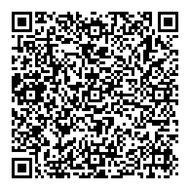

QR-код № 11. Благодарим вашу команду за участие в квест-игре! Желаем творческого подхода в представлении Красной Книги!

Заключение.
С помощью использования QR-технологий можно в интересной и необычной форме организовать проведение различных мероприятий. Проведение квест-игры в этой технологии помогает не только закрепить и углубить знания учащихся, но и повысить мотивацию в сфере освоения новых коммуникационных технологий.
Возможности QR-кодов неограниченны! Немного творчества и желания познать что-то новое. QR codes может стать интересным методом для привлечения внимания учащихся. Использование QR-технологий включает в себя новизну, загадку и непредсказуемость, что, несомненно, привлекает и педагогов и школьников. QR-коды остаются чем-то необычным для большинства учащихся.

Приложение.
QR-код № 1
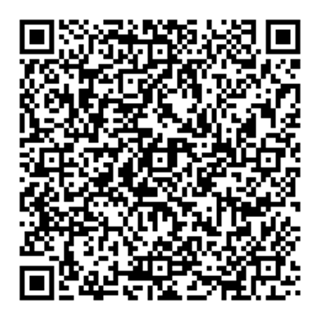

QR-код № 2

QR-код № 3

QR-код № 4

QR-код № 5

QR-код № 6
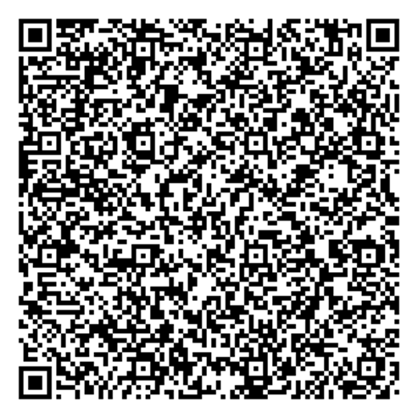

QR-код № 7
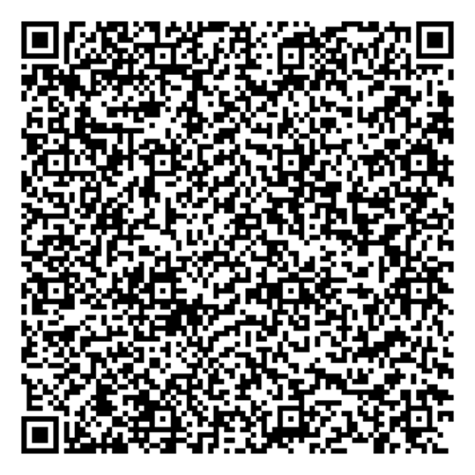

QR-код № 8
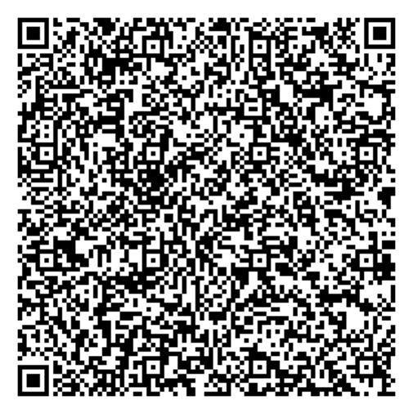

QR-код № 9
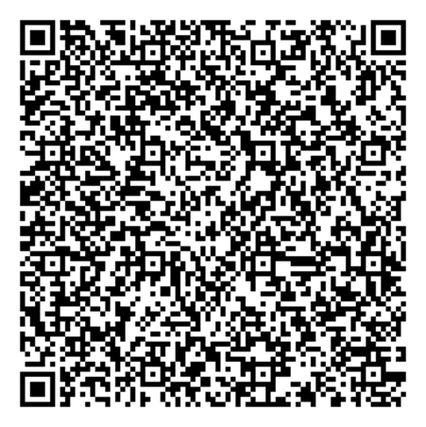

QR-код № 10
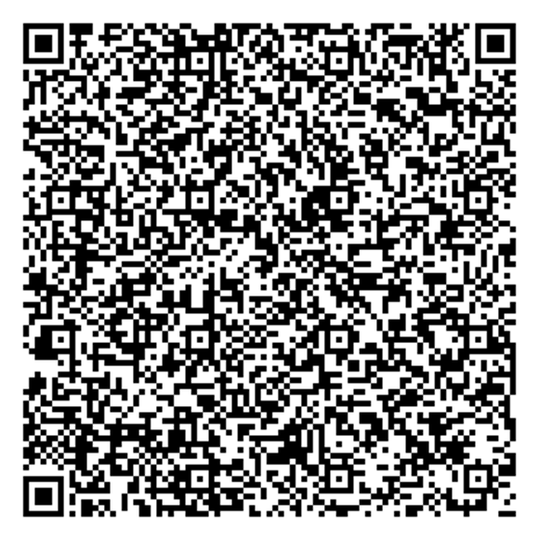

QR-код № 11
